武 汉 理 工 大 学
全日制硕士学术型研究生开题申请表
学院：计算机科学与技术 专业：计算机系统结构 年级：2012级
研究生姓名 | 杨玮 | 导师姓名 | 陈先桥
申 请  理 由 | 本人已修完个人培养计划中的全部课程，成绩合格（见附表），并已完成必修环节。  研究生签字： 年 月 日
导 师  意 见 | 导 师 签 字： 年 月 日
学 院  意 见 | 主管领导签字（章）： 年 月 日
注：1. 学院受理开题申请时间为每年4月份和10月份；
2. 各学院研究生工作办公室在开题受理结束后一周内将本学院所有开题人员进行统计，报研究生院培养处。

全日制硕士学术型研究生课程成绩表
姓 名 | 杨玮 |  |  | 入学年月 | 2012.9
学 院 | 计算机科学与技术 |  |  | 专 业 | 计算机系统结构
课程名称 |  | 类别 | 学时 | 学分 | 成绩 | 学习时间 | 备注
课程总学分： |  | 学位课学分： |  |  | 学位课平均成绩：
学院对以上成绩的真实性进行确认：

经审查，上述成绩真实有效。
审核人签字： 年 月 日



研究生选题报告书

（供全日制硕士学术型研究生用）

选 题 题 目 基于数据挖掘的长江干线航
道水位预测研究
研 究 生 姓 名 杨玮
入 学 年 月 2012年9月
导 师 姓 名 陈先桥 职称 教授
所 属 学 院 计算机科学与技术
专 业 计算机体系结构
研 究 方 向 计算机应用技术
选题报告时间： 2014 年 02 月 15 日
说 明

1．选题报告可打印或用黑色钢笔逐栏填写，要求字迹清晰，文句通顺。
2．选题报告所列各栏内容要详细填写、要求重点突出。
3．选题报告于第三学期开始，最迟不能超过第四学期末完成。
4．选题报告是中期考核筛选工作的一部份，选题报告不合格者不得进入论文工作阶段。
5．自备案之日起，满8个月后方可进行论文答辩。
注：1．一至三的内容可打印加页（空表可在校园网上下载），四至五的内容，用碳素墨水填写在表内。
2．研究生将选题报告完成后交各学院备案，论文答辩后，由答辩委员会秘书将此表与《硕士学位申请及评定书》等材料一同交院（系）学位评定分委员会转校学位办公室。

全日制硕士学术型研究生选题报告书
一、文献查阅报告：（附所阅读的主要文献至少40篇以上）
我国的水运资源十分丰富，河流众多、海岸线长，很多是天然的良好航运通道。水路运输经济环保，因此水路运输在国民经济活动中占据非常重要的地位。水位短期预测是支撑长江电子航道图（2.0版）的正常运行的一项重要工作，稳定提供较为可靠的长江干线航道水位预测信息是提升航道通过能力，保障航道畅通的重要手段^{[1-2]}。
长江是亚洲第一大河，也是中国水量最丰富的河流，水资源总量9616亿立方米，约占全国河流径流总量的36%，流经湖北、上海等11个省、自治区、直辖市^{[3]}。对长江流域水位进行预测，使长江水文信息化具有重要的意义。充分开发应用与水有关的信息资源，直接为防洪抗旱减灾，水资源的开发、利用、配置、节约、保护等综合管殚及水环境保护、治理等决策服务，提高水及水工程的科学管理水平^{[4]}。
通常认为，与水文要素中长期变化规律紧密相关的因素有大环流、太阳活动、地球自转速度变化规律等等。水位预测研究中的物理成因分析方法试图通过研究上述条件的运动规律，获得降水变化规律，进而发现水文要素的中长期演变规律。国外许多学者开展了大量这方面的工作，例如厄尔尼诺、拉尼娜、太平洋l0年波动现象等。在国内，长江流域水利委员会水文局等单位，把前期500hPa月平均高度与各月降水、水位、流量等水文要素作关联普查，根据月环流特征作旱涝定性预报，进而建立预报方程。物理成因分析方法主要是利用大气等宏观因子进行中长期水文预报，虽然方法可信度较高，但实施难度较大。
由于许多宏观资料难以获得或分析困难，物理成因分析方法的研究和应用受到一定程度的限制。这种情况下，根据大量历史水文数据，运用数学跟计算机科学的方法，从中挖掘出有用的知识建立适当的模型，成为了水位预测的重要手段。随着国家水文数据库的建立，水文数据越来越丰富，信息化程度越来越高。Tipayamongkholgul等人提出数据挖掘用在水文领域，并把其称为水文数据挖掘^{[5]}。数据挖掘有很多的功能，其预测是本文重点关注的，其中骆术斌等用数理统计方法^{[6]}、国内的饶群华和国外的Coppola等用BP神经网络方法^{[7-8]}、余开华用小波分析方法^{[9]}、刘洪等用灰色系统方法^{[10]}等算法应用在水位预测中并取得了一定的效果。这些算法都有各自的适用性和局限性，于是一些科学工作者开始试着把这些方法结合起来以便更好的预测水位，比如Vaziri等使用的神经网络跟差分自回归移动平均模型^{[11]}、郭其一等使用的小波分析和模糊神经网络模型等^{[12-13]}。
因此，随着经济的发展，内河航道越来越繁忙，寻找一种准确、合理方法来对长江干线航道进行水位预测也变得越来越重要。根据现阶段拥有大量历史水位数据的现实情况，怎么寻找一种实现方法来从中挖掘出知识建立模型对其预测具有重要的意义跟价值。根据所查文献，下面将简要介绍长江流域水文，我国目前水位数据状况,数据预处理，数据挖掘及预测，数据挖掘中的常见预测算法：拟合回归算法模型、BP神经网络、灰色系统以及对其在长江干线航道水位预测中具体应用进行总结。
1 长江水系水文简介
长江发源于青藏高原唐古拉山脉主峰格拉丹东雪山西南侧，全长6300余千米，总落差5400米左右，横跨中国西南、华中、华东三大经济区。流域内的降水，大都以降雨为主。多年平均降雨量约1100毫米，时间多分布集中在5-10月，约占全年70%~90%以上。长江水系发育，由数以千计的支流组成，其中最主要的有嘉陵江、岷江、汉江等。长江干流宜昌以上为上游，长4504千米，占长江全长的70.4%；宜昌至湖口为中游，长955千米；湖口以下为下游，长938千米。总的来说，长江流经面积广，河流水系复杂^{[14]}。
2水文数据现状及采集
水文信息化是水利现代化的基础和重要标志。近年来我国水文信息化建设取得了长足发展。目前,我们国家的流域、省级水文基础数据库已基本建成,初步具备取代原水文年鉴对外服务的能力,改变了以前手工处理、刊印保存、手工检索服务的落后方式,提高了应用服务能力,取得了较明显社会和经济效益^{[15]}。水文数据由设立在全国的3万多处水文观测站采集,经过初步加工整理后存入水文数据库,据估计,每年大约有6亿多条数据记录,至今整个数据累计量已超过10TB^{[16]}.我们日常所见到的水文数据大多来源于水文年鉴。水文站网观测整编的资料,按全国统一规定,分流域、干支流及上下游,每年刊布一次,称为水文年鉴。随着计算机和数据库技术的广泛应用,1990年以后,各地不再刊印水文年鉴,整编后的水文资料主要以水文数据库方式保存和检索,国家水文数据库逐步建立,目前已基本取代水文年鉴,水文数据实现信息化。国家水文数据库完整的数据往往较难获得，但一些官方测量单位可以通过webservice接口来提供数据，在一些网站上也有基本的水位流量数据，可以手动从上面采集或通过编写网络爬虫程序从上面抓取。
- 数据预处理
现实世界中，大量的数据是带有噪声、不完整、甚至是不一致的。这些都将影响数据挖掘的结果，为了提高所获模式知识的质量，在分析之前必须先进行数据预处理。
数据预处理主要包括:数据转换((data transformation)、数据清洗(data cleaning),
数据集成(data integration)、和数据消减(data reduction)^{[17-18]}。在具体操作上，他们之间并没有严格意义上的顺序关系。
(1)数据清理(Data Cleaning)
干净、准确、简洁的数据可以提高挖掘的有效性，而实际系统中收集到的数据并不能满足要求。数据清洗处理通常包括:遗漏数据的填补、噪声数据的平滑、异常值的识别或除去，以及不一致问题的解决。
处理空缺值的常用方法有^{[19]}:
A.当空缺值所占比例很小时，可以采用忽略记录的方法；
B.人工填写空缺值，数据缺失较多时最好不要使用；
C.空缺值由一个全局常量代替，不过可能导致出现错误的挖掘结果；
D.空缺值由属性平均值代替；
E.使用同类别的均值填充空缺值，常在分类挖掘中使用；
F.空缺值由回归、贝叶斯或其它方法的推测值代替。
噪声是指一个测量变量中的随机错误或偏差^{[20]}。对于噪声数据，常采用的处理方法有^{[21]}:
A.Bin方法，即以临近数据的值来平滑带有噪声的数据，先将数据化分为若干等高度的bin，然后利用bin均值、bin中值、bin边界值对数据进行平滑处理;
B.聚类，用于检测孤立的数据点;
C.回归，即通过一个回归函数对数据进行平滑处理。
通过其他人工记录的材料更正不一致的数据，也可以通过其他知识工具查找出奇异数据值，例如可以通过属性间的函数关系查找出违反函数关系的奇异值。
(2)数据集成(Data Integration)
不同实际系统中的数据集成，除了存在异构数据转换的问题之外，各个系统中的数据还存在许多不一致的地方，比如单位和命名等。其主要的任务是合并多文件中的异构数据，解决语义的模糊性，转换和聚集原始数据，形成最初的知识发现状态空间。它是统一数据和规范数据的处理过程。
(3)数据变换(Data Transformation)
数据变换主要是将数据转换为一个适合挖掘的描述形式。数据转换的处理内容包括:去除噪声的平滑处理、合计处理、用更抽象的概念代替低层次对象的泛化处理、根据己有属性构造新属性的属性构造处理等。
(4)数据消减(Data Reduction)
数据消减是寻找并去除依赖于目标对象的数据，以缩减数据规模，在保证原始数据信息内涵减小最小化的前提下，最大限度地精简数据量，提出一个简洁的数据表示。目前应用的主要方法包括:维数消减、数据压缩和数据立方合计等。
4数据挖掘及预测
4.1 数据挖掘
需要是发明之母。近年来，数据挖掘引起了信息产业界的极大关注，其主要原因是存在大量数据，可以广泛使用，并且迫切需要将这些数据转换成有用的信息和知识。获取的信息和知识可以广泛用于各种应用，包括商务管理，生产控制，市场分析，工程设计和科学探索等。数据的丰富带来了对强有力的数据分析工具的需求，大量的数据被描述为“数据丰富，但信息贫乏”。快速增长的海量数据收集、存放在大型和大量数据库中，没有强有力的工具，理解它们已经远远超出了人的能力。这样，数据和信息之间的鸿沟要求系统地开发数据挖掘工具，从大量数据中挖掘出知识。
3.1.1 数据挖掘简介
数据挖掘（英语：Data mining），又译为资料探勘、数据采矿。它是数据库知识发现（英语：Knowledge-Discovery in Databases，简称：KDD)中的一个步骤^{[22]}。数据挖掘一般是指从大量的数据中通过算法搜索隐藏于其中信息的过程。数据挖掘通常与计算机科学有关，并通过统计、在线分析处理、情报检索、机器学习、专家系统（依靠过去的经验法则）和模式识别等诸多方法来实现上述目标。简单地说，数据挖掘是从大量数据中提取或挖掘知识^{[23]}。
3.1.2 数据挖掘的功能及应用
数据挖掘用于指定数据挖掘任务中要找的模式类型。数据挖掘任务一般可以分两类：描述和预测^{[24]}。描述型挖掘任务刻画数据库中数据的一般特性。预测性挖掘任务在当前数据上进行推断，以进行预测。此外，数据挖掘还有关联分析、聚类分析、孤立点分析、演变分析等功能^{[25]}。
就目前而言，数据挖掘的很多功能都在一些领域得到了重用^{[26]}。比如关联规则挖掘技术已经被广泛应用在西方金融行业企业中，它可以成功预测银行客户需求。一旦获得了这些信息，银行就可以改善自身营销。现在银行天天都在开发新的沟通客户的方法。各银行在自己的ATM机上就捆绑了顾客可能感兴趣的本行产品信息，供使用本行ATM机的用户了解。如果数据库中显示，某个高信用限额的客户更换了地址，这个客户很有可能新近购买了一栋更大的住宅，因此会有可能需要更高信用限额，更高端的新信用卡，或者需要一个住房改善贷款，这些产品都可以通过信用卡账单邮寄给客户。当客户打电话咨询的时候，数据库可以有力地帮助电话销售代表。销售代表的电脑屏幕上可以显示出客户的特点，同时也可以显示出顾客会对什么产品感兴趣。同时，一些知名的电子商务站点也从强大的关联规则挖掘中的受益。这些电子购物网站使用关联规则中规则进行挖掘，然后设置用户有意要一起购买的捆绑包。也有一些购物网站使用它们设置相应的交叉销售，也就是购买某种商品的顾客会看到相关的另外一种商品的广告。随着数据挖掘的发展，其在很多领域的应用都有了成功的案列。比如数据挖掘成功帮助Credilogros Cía Financiera S.A.改善客户信用评分，帮助DHL实时跟踪货箱温度等。
3.1.3数据挖掘的步骤
数据挖掘是指一个完整的过程，该过程从大型数据库中挖掘先前未知的，有效的，可实用的信息，并使用这些信息做出决策或丰富知识。
简单说来，数据挖掘的步骤可粗略地分为:问题定义、数据准备、数据挖掘、结果解释和评估以及知识表示^{[27]}。
1.问题定义
数据挖掘是为了在大量数据中发现有用的令人感兴趣的信息，因此，发现何种知识就成为整个过程中第一个也是最重要的一个阶段。在问题定义过程中，数据挖掘人员必须和领域专家以及最终用户紧密协作，一方面明确实际工作对KDD(知识发现)的要求;另一方面通过对各种学习算法的对比进而确定可用的学习算法。后续的学习算法选择和数据集准备都是在此基础上进行的。
2.数据准备
数据准备又可分为四个子步骤:数据选取、数据预处理、数据变换和数据精简。
(l)数据选取。搜索所有与所定义问题有关的内部和外部数据信息，并根据要求从数据库中提取相关的数据，选取适用于数据挖掘应用的数据。
(2)数据预处理。研究数据的质量，为进一步的分析做准备。主要对前一阶段产生的数据进行再加工，检查数据的完整性及数据的一致性，对其中的噪音数据进行处理，对丢失的数据进行填补等。并确定将要进行的挖掘操作的类型。
(3)数据转换。将数据转换成一个分析模型。这个分析模型是针对挖掘算法建立的。建立一个真正适合挖掘算法的分析模型是数据挖掘成功的关键。
(4)数据精简。采用一定的方法对数据的数量进行缩减，或从初始特征中找出真正有用的特征来消减数据的维数，从而提高数据挖掘算法的效率与质量。
3.数据挖掘
数据挖掘阶段首先根据对问题的定义明确挖掘的任务或目的，如分类、聚类、关联规则发现或序列模式发现等。确定了挖掘任务后，就要决定使用什么样的算法。选择实现算法有两个考虑因素:一是不同的数据有不同的特点，因此需要用与之相关的算法来挖掘;二是用户或实际运行系统的要求，有的用户可能希望获取描述型的、容易理解的知识，而有的用户只是希望获取预测准确度尽可能高的预测型知识，并不在意获取的知识是否易于理解。
4.结果解释和评估
数据挖掘阶段发现出来的模式，经过评估，可能存在冗余或无关的模式，这时需要将其剔除;也有可能模式不满足用户要求，这时则需要整个发现过程回退到前续阶段，如重新选取数据、采用新的数据变换方法、设定新的参数值，甚至换一种算法等等。
数据挖掘中的挖掘算法，仅仅是整个挖掘过程中的一个步骤。数据挖掘质量的好坏有两个影响要素:一是所采用的数据挖掘技术的有效性，二是用于挖掘的数据的质量和数量(数据量的大小)。如果选择了错误的数据或不适当的属性，或对数据进行了不适当的转换，则挖掘的结果就不会好。
整个挖掘过程是一个不断反馈的过程。比如，用户在挖掘过程中发现选择的数据不太好，或使用的挖掘技术产生不了期望的结果;这时，用户需要重复先前的过程，甚至从头重新开始。
5.知识表示
使用可视化和知识表示技术，将挖掘分析所得到的模式以知识的形式向用户展示。
可视化在数据挖掘的各个阶段都扮演着重要的作用。特别是在数据准备阶段，用户可能要使用散点图、直方图等统计可视化技术来显示有关数据，以期对数据有一个初步的了解，从而为更好地选取数据打下基础。在挖掘阶段，用户则要使用与领域问题有关的可视化工具。在表示结果阶段，则可能要用到可视化技术以使得发现的知识更易于理解。
3.2预测
3.2.1预测的基本概念
预测对于人们并不是一个陌生的名词，但其作为一门独立的学科，问世的时间却不很长。随着预测技术的普及和推广，预测人员己不满足于定性分析所得出的结论，而力求定量化。随着管理信息系统(MSI)应用水平的提高，决策人员和研究人员掌握了大量数据，并希望利用数学模型来分析这些数据，挖掘有用信息，从而进行定量预测。预测就是对事物未来发展所做出的估计与推测。现代预测科学给出预测的一般定义:预测是人们利用己掌握的知识和手段，预先推知和判断事物未来或未知状况的结果^{[28]}。它由五个要素组成:人(预测者)、知识(预测依据)、手段(预测方法)、事物未来或未知状况(预测对象)、预先推知和判断(预测结果)。随着这门学科的发展，预测已经在股票^{[29]}、天气^{[30]}、自然灾害^{[31]}等方面得到了广泛的应用。
3.2.2预测方法的评判
同一预测对象，常可以用不同的方法进行预测。为了识别何种方法较准确，需要建立一些能帮助我们选择较优的方法的准则，这类准则称为预测方法的精度准则。具有实用价值的两个精度准则是均方误差(MSE)和平均绝对误差(MAE)准则:令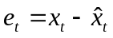为第t期误差
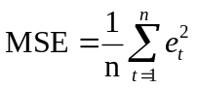； 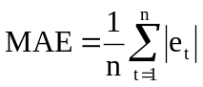
MSE准则和MAE准则是两个彼此独立的准则，在需要利用精度准则的场合，选用其中之一即可。MSE准则主要关注的是没有大的预测失误，并倾向于否定容易产生大预测失误的方法;MAE准则主要关注的是平价绝对误差的大小，不太注意是否有大的预测失误，对个别大误差不太敏感。在预测实践中，MES准则用的较多。在工程实际应用中往往还要从预测的精确度、预测费用、预测方法的复杂性等方面对预测方法进行综合评判，以求找到与工程问题相适应的最优预测方法。
3.3数据挖掘中预测模型建立
在数据挖掘实务操作上，要建立良好的预测模式的流程及注意点如下:
(1)数据的选择:预测模式的最终目的是利用现有已知信息预测未知值或未来值。因此选择合适的数据建立模式是必要且关键的。建立预测模式时，与目标变量相关的变量应尽量考虑纳入，选择关键变量，否则建立的模式将失真而毫无意义。
(2)模式检测和评估:预测模式建构完成后，必须加以检测和评估。在数据挖掘过程中，建构预测模式时，只用部分数据建立最初模式，剩余的数据则用来测试和评估模式的预测效果。通常将数据分为三部分:
训练集(TrainingSet):此数据用来建立最初预测模式。
测试集(TestSet):此数据主要用于测试模式并对模式进行修正。
评估集(EvaluationSe)t:对同一数据可以建立不同的预测模式，当各个预测模式建构完成后，需要对不同的预测模式预测效果进行比较，评估集则是用来评估不同模型的执行效果。
分割后的每一数据集，都必须具有代表性，至于三个数据集如何分配，目前还没有定论，一般在实务中按6%0(数据集)、3%0(测试集)、10%(评估集)操作，所建立的模式预测效果较好。在数据挖掘建模过程中，建立、测试、评估是一种反复循环的程序。模式的预测效果会随着不同的数据集而有异，对不同预测模式的效果，也必须加以比较评估，选择最合适的预测模式。
(3)预测模式的适用性:A公司建立的客户流失模式，未必适合B公司采用。去年建立的客户购买意向模式，可能因为市场变化而变得不适用。因此，即使模式预测效果很好，使用预测模式进行预测时，仍然要考虑时效性和数据来源，避免获得错误信息影响决策。
4.数据挖掘中常见的预测算法
4.1回归预测算法
回归预测算法是在历史数据样本的发展规律中发现自变量和因变量之间所存在的回归方程式，并对模型参数进行求解，从而完成预测的一种算法模型。按照回归方程式的类型，回归预测可以分为线性回归和非线性回归；按照自变量的多少，又可以分成一元回归预测和多元回归预测；回归分析法一般针对中期预测比较实用^{[32-33]}。如下三条描述了回归预测的主要特点。
(1)回归预测算法的预测过程比较简单，技术相对成熟。
(2)对影响预测对象的各种因素进行分解和考察，并获取到各影响因素的变化情况，从而对未来做出预测。
(3)回归预测在影响因素较多且比较复杂或者相关影响因素数据无法获取的情况下，拟合度较差，误差较大，即使通过复杂程度和计算量的增加也无法对回归预测模型的误差进行修正。
回归分析预测算法对数据样本的要求量高，且要求数据样本有一定的分布规律，当原始数据样本的长度小于需要预测数据的长度，该方法可能出现预测结果和定性分析结果有分歧的现象，也可能难以发现合适的回归方程式，在理论上不能确保预测精度。
4.2 BP神经网络
BP（Back Propagation）网络是1986年由Rumelhart和McCelland为首的科学家小组提出，是一种按误差逆传播算法训练的多层前馈网络，是目前应用最广泛的神经网络模型之一。BP网络能学习和存贮大量的输入-输出模式映射关系，而无需事前揭示描述这种映射关系的数学方程^{[34]}。它的学习规则是使用最速下降法，通过反向传播来不断调整网络的权值和阈值，使网络的误差平方和最小。BP神经网络模型拓扑结构包括输入层（input）、隐层(hide layer)和输出层(output layer)^{[35]}。
4.2.1 基本BP算法公式推导
基本BP算法包括两个方面：信号的前向传播和误差的反向传播。即计算实际输出时按从输入到输出的方向进行，而权值和阈值的修正从输出到输入的方向进行^{[36]}。
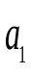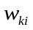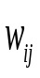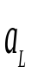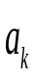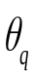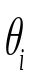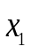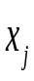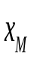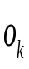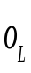
…
…
…
…
…
…
输出变量
输入变量
输入层
隐含层
输出层

图1 BP网络结构
图中: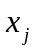表示输入层第j个节点的输入，j=1,…,M；
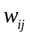表示隐含层第i个节点到输入层第j个节点之间的权值；
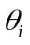表示隐含层第i个节点的阈值；
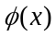表示隐含层的激励函数；
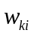表示输出层第k个节点到隐含层第i个节点之间的权值，i=1,…,q；
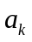表示输出层第k个节点的阈值,k=1,…,L；
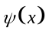表示输出层的激励函数；
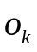表示输出层第k个节点的输出。
（1）信号的前向传播过程
隐含层第i个节点的输入net_{i}：
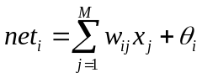 （4-1）
隐含层第i个节点的输出y_{i}：
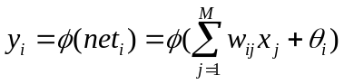 （4-2）
输出层第k个节点的输入net_{k}：
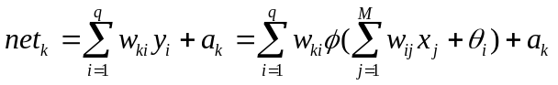 （4-3）
输出层第k个节点的输出o_{k}：
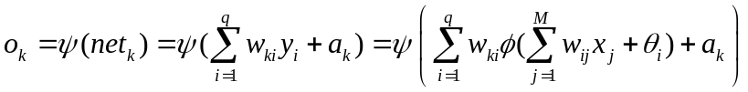 （4-4）
（2）误差的反向传播过程
误差的反向传播，即首先由输出层开始逐层计算各层神经元的输出误差，然后根据误差梯度下降法来调节各层的权值和阈值，使修改后的网络的最终输出能接近期望值^{[37]}。

对于每一个样本p的二次型误差准则函数为E_{p}：
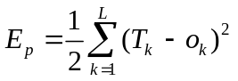 （4-5）
系统对P个训练样本的总误差准则函数为：
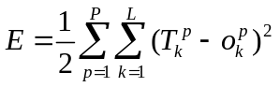 （4-6）
根据误差梯度下降法依次修正输出层权值的修正量Δw_{ki}，输出层阈值的修正量Δa_{k}，隐含层权值的修正量Δw_{ij}，隐含层阈值的修正量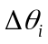。
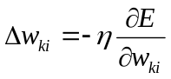；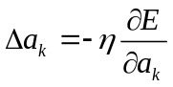；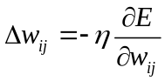；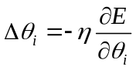 （4-7）
输出层权值调整公式：
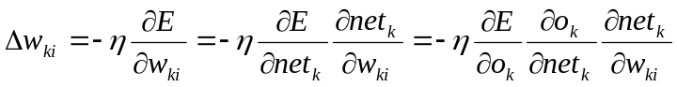 （4-8）
输出层阈值调整公式：
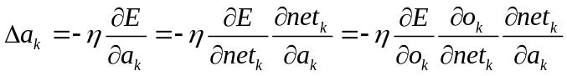 （4-9）
隐含层权值调整公式：
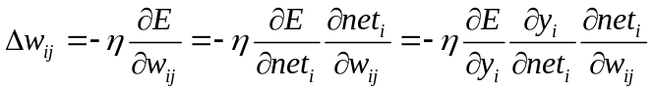 （4-10）
隐含层阈值调整公式：
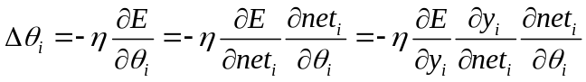 （4-11）
又因为：
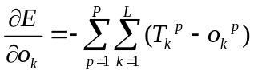 （4-12）
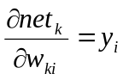，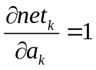，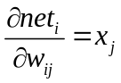，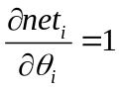 （4-13）
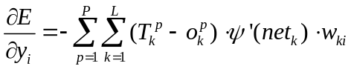 （4-14）
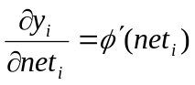 （4-15）
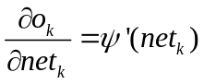 （4-16）
所以最后得到以下公式：
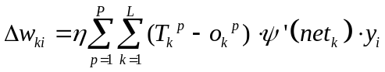 （4-17）
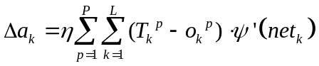 （4-18）
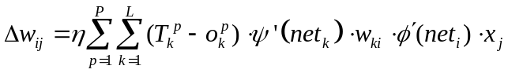 （4-19）
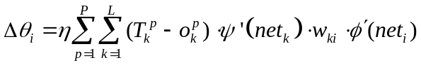 （4-20）
结 束
参数初始化：最大训练次数，学习精度，隐节点数，初始权值、阈值，初始学习速率等
批量输入学习样本并且对输
入和输出量进行归一化处理
计算各层的输入和输出值
计算输出层误差E(q)
E(q)<ε
修正权值和阈值
Yes
N
Yes
开 始
图2 BP算法程序流程图
4.2.2 基本BP算法的缺陷
BP算法因其简单、易行、计算量小、并行性强等优点，目前是神经网络训练采用最多也是最成熟的训练算法之一。其算法的实质是求解误差函数的最小值问题，由于它采用非线性规划中的最速下降方法，按误差函数的负梯度方向修改权值，因而通常存在以下问题^{[39-40]}：
(1)学习效率低，收敛速度慢
(2)易陷入局部极小状态
4.2.3 BP算法的改进
针对BP算法的缺陷，人们提出了很多种的修改方法。常见的有附加动量法、自适应学习速率法、二者结合等^{[41-43]}。
1附加动量法
附加动量法使网络在修正其权值时，不仅考虑误差在梯度上的作用，而且考虑在误差曲面上变化趋势的影响。在没有附加动量的作用下，网络可能陷入浅的局部极小值，利用附加动量的作用有可能滑过这些极小值。
该方法是在反向传播法的基础上在每一个权值（或阈值）的变化上加上一项正比于前次权值（或阈值）变化量的值，并根据反向传播法来产生新的权值（或阈值）变化。
带有附加动量因子的权值和阈值调节公式为：
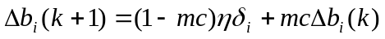
其中k为训练次数，mc为动量因子，一般取0.95左右。
附加动量法的实质是将最后一次权值（或阈值）变化的影响，通过一个动量因子来传递。当动量因子取值为零时，权值（或阈值）的变化仅是根据梯度下降法产生；当动量因子取值为1时，新的权值（或阈值）变化则是设置为最后一次权值（或阈值）的变化，而依梯度法产生的变化部分则被忽略掉了。以此方式，当增加了动量项后，促使权值的调节向着误差曲面底部的平均方向变化，当网络权值进入误差曲面底部的平坦区时， (i将变得很小，于是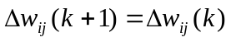,从而防止了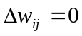的出现，有助于使网络从误差曲面的局部极小值中跳出。
根据附加动量法的设计原则，当修正的权值在误差中导致太大的增长结果时，新的权值应被取消而不被采用，并使动量作用停止下来，以使网络不进入较大误差曲面；当新的误差变化率对其旧值超过一个事先设定的最大误差变化率时，也得取消所计算的权值变化。其最大误差变化率可以是任何大于或等于1的值。典型的取值取1.04。所以，在进行附加动量法的训练程序设计时，必须加进条件判断以正确使用其权值修正公式。
训练程序设计中采用动量法的判断条件为：
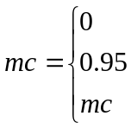 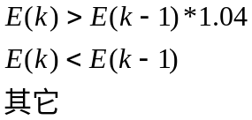， E（k）为第k步误差平方和。
2自适应学习速率
对于一个特定的问题，要选择适当的学习速率不是一件容易的事情。通常是凭经验或实验获取，但即使这样，对训练开始初期功效较好的学习速率，不见得对后来的训练合适。为了解决这个问题，人们自然想到在训练过程中，自动调节学习速率。通常调节学习速率的准则是：检查权值是否真正降低了误差函数，如果确实如此，则说明所选学习速率小了，可以适当增加一个量；若不是这样，而产生了过调，那幺就应该减少学习速率的值。下式给出了一个自适应学习速率的调整公式：
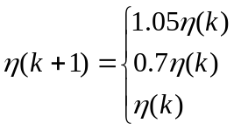 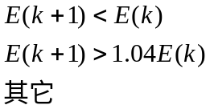 ， E（k）为第k步误差平方和。
初始学习速率((0)的选取范围可以有很大的随意性。
3动量-自适应学习速率调整算法
当采用前述的动量法时，BP算法可以找到全局最优解，而当采用自适应学习速率时，BP算法可以缩短训练时间， 采用这两种方法也可以用来训练神经网络，该方法称为动量-自适应学习速率调整算法。

4.3灰色系统理论
灰色系统理论是我国控制论专家邓聚龙教授于1982年创立的，是一种研究少数据、贫信息不确定性问题的新方法。它以“部分信息已知，部分信息未知”的“小样本’，、“贫信息”不确定性系统为研究对象，主要通过对“部分”已知信息的生成、开发，提取有价值的信息，实现对系统运行行为、演化规律的正确描述和有效监控。灰色系统理论经过20多年的发展，已基本建立起一门新兴学科的结构体系。
4.3.1灰色系统的基本概念
社会、经济、农业、工业、生态、生物等许多系统，是按照研究对象所属的领域和范围命名的，而灰色系统却是按颜色命名的。在控制论中，人们常用颜色的深浅形容信息的明确程度，如Ashby将内部信息未知的对象称为黑箱(Black Box)，这种称谓已为人们普遍接受。我们用“黑”表示信息未知，用“白”表示信息完全明确，用“灰”表示部分信息明确、部分信息不明确。相应地，信息完全明确的系统称为白色系统，信息未知的系统称为黑色系统，部分信息明确、部分信息不明确的系统称为灰色系统^{[44]}。
在人们的社会、经济活动或科研活动中，会经常遇到信息不完全的情况。如在农业生产中，即使是播种面积、种子、化肥、灌溉等信息完全明确，但由于劳动者技术水平、自然环境、气候条件、市场行情等信息不明确，仍难以准确地预计出产量、产值;再如生物防治系统，虽然害虫与其天敌之间的关系十分明确，但却往往因人们对害虫与饵料、天敌与饵料、某一天敌与其它天敌、某一害虫与其他害虫之间的关联信息了解不够，使得生物防治难以收到预期效果;价格体系的调整或改革，常常因缺乏民众心理承受力的信息，以及某些商品价格变动对其他商品价格影响的确切信息而举步维艰;在证券市场上，即使最高明的系统分析
人员亦难以稳操胜券，因为测不准金融政策、利率政策、企业改革、政治风云和国际市场变化及某些板块价格波动对其它板块之影响的确切信息;一般的社会经济系统，由于其没有明确的“内”、“外”关系。系统本身与系统环境、系统内部与系统外部的边界若明若暗，难以分析输入(投入)对输出(产出)的影响。而同一个经济变量，有的研究者把它视为内生变量，另一些研究者却把它视为外生变量，这是因为缺乏系统结构、系统模型及系统功能信息。
系统信息不完全的情况可以归纳为以下四种：
1.元素(参数)信息不完全；
2.结构信息不完全；
3.边界信息不完全；
4.运行行为信息不完全。
4.3.2灰色预测
当前，一般的预测模型多为因素模型。因为客观世界是一个整体，各种因素之间总存在着这样或那样的、直接的或间接的、明显的或潜在的联系，所以，按因素的变化来预测系统的行为，则由于因素中又含有因素，因素过多，最后分析者将堕入因素的海洋和循环圈中而不能自拔，这种状况显示了一般预测方法的不足。
灰色系统理论认为原始数据本身就是一种多因素综合作用的结果，正是由于各种因素的综合作用，才最终产生这一结果。与其进行因素的多层剖析，不如就以原始数据为依据进行预测。这是一种新的思想、新的角度。所以灰色系统理论主张用单因素模型GM(1，l)作预测。
灰色预测包括五种类型，即数列预测、灾变预测(或称之为异常值预测)、季节灾变预测(也是一种异常值预测)、拓扑预测和系统预测^{[45]}。它们是针对不同情况而进行的预测。
数列预测是对系统行为特征量未来发展变化的预测，是按时间序列的行为特征值建立模型。一般产值、产量的预测都是数列预测。灾变预测是对一定时间内是否发生灾变，或某种异常的数据可能发生在何时的预测，如对旱、涝、丰年和欠年的预测均应用灾变预测。
季节灾变预测是对在特定时区发生的事件，作未来时间分布计算的预测。特点是灾变一般仅仅发生在一年的某个特定时段，如对春雨、早霜等的预测应用季节灾变预测。
拓扑预测是对变化波形的预测。将现有的数据做成曲线，在曲线上按某个一定的值找许多发生的时刻数据，然后用时刻数据分别建立GM(1，1)模型以预测这些值未来出现的时刻，将各个未来发生的定值连成曲线，以了解整个数据曲线未来的发展变化，称之为拓扑预测。
系统预测是将某一系统各种因素的动态关系找出，建立一串相互关联的预测模型，来了解整个系统的变化和系统中各个环节的发展变化，一般属于系统的综合研究^{[46]}。
4.3.3传统GM（1，1）模型
灰色系统理论的研究对象是某些信息已知、某些信息未知的不确定性系统。水文系统中历史的流量、洪水等记录已知但未来的降雨、人工干扰等因素难以确定，所以其可看作是一个灰色系统。其中GM（1，1）模型是一个近似的结构随时间而变的差分微分方程，结合水位系统通过历史数据预测未来数据的特点，认为其适合用于水位预测。
GM（1，1）模型中假设⁽⁰⁾为非负的原始数据序列，⁽¹⁾为⁽⁰⁾的一次累加生成数据序列，⁽¹⁾为⁽¹⁾的邻均值等权生成序列^{[47-48]}。
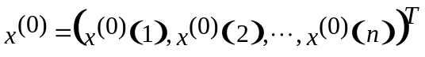，（4-21）
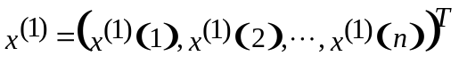，（4-22）
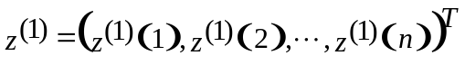， （4-23）
其中
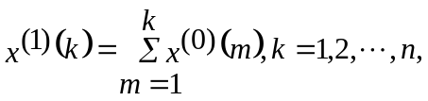 （4-24）
（4-25）
称
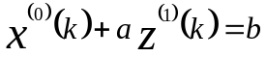
为GM（1，1）模型^{[49]}。
GM(1，1)模型的最小二乘估计参数列满足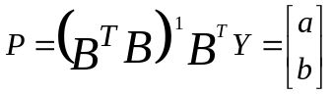，其中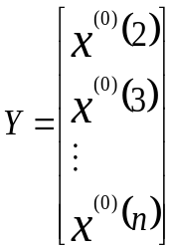，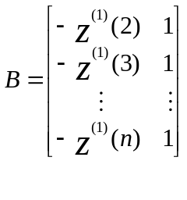，将最小二乘估计参数中的矩阵展开可以得到参数a,b。

根据其白化公式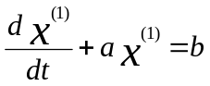可得到其时间系列函数^{[50]}：
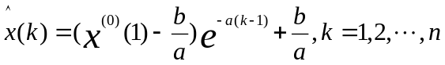。 （4-26）
4.4GM（1，1）模型缺陷与改进
GM(1，1)预测实质上是一种外推法，是用指数曲线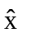去拟合序列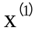，拟合方法是最小二乘法，从最小二乘法的原理可知，拟合结果应当满足:
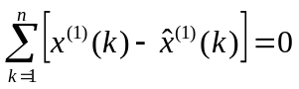 （4-27）
但实际情况是，（4-8）式并不满足存在明显的系统误差。由公式（4-3）可知，传统的邻均值等权生成序列作为背景值时，相当于一个梯形面积。由公式（4-7）可以看出，拟合曲线为指数曲线。在[k,k+1]区间内，梯形跟拟合曲线间会形成一个误差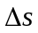。原始数据的变化越大，曲线的曲率越大，那么误差也就越大。同时可知该时间序列函数由X^{（0）}（1）作为边界值跟预测时间相差最远存在明显的滞后误差。针对这种情况，我们可以采取修正初值，重构背景值等方法进行优化。
5 总结
本小节通过查阅论文、网上查询资料等多种方法总结了该选题的相关的背景知识、技术要求等相关内容。
1.介绍了长江干线航道水位预测的大致含义，明确了长江干线航道水位预测对长江电子江图建设是必不可少的一部分，对保证长江航道通航能力有重大的作用。
2.介绍了长江水系背景知识。了解到长江流域长，构成复杂，通过单纯的物理成因等方法建模有一定的困难，需要借助于计算机、数学、人工智能等方法。
3.介绍了目前水文数据的现状。了解到目前中国水位信息化良好，有完善的国家水文数据库，但完整的水文库数据难以获得。但是一些官方测量单位会提供接口以及官方网站会发布数据的问题，提出使用webservice跟网络爬虫技术进行数据采集。
4.介绍了数据挖掘跟预测。了解到数据挖掘是从大量数据中挖掘出知识，数据挖掘的功能之一就是预测，总结了大量数据常见的预处理方法。
5.总结了常见的预测算法，重点介绍回归方法、神经网络方法、灰色系统方法，并在其传统方法存在缺陷的情况下总结目前常见的改进方法。
近年来，随着内河航道资源开发利用的大力推进，内河航运的日渐繁忙。为了提升内河航运能力，提高内河通行效率、保障船舶运行安全，智能化航运综合信息服务需求也变得日益迫切。水位预测预报技术是预判航道状况、预先疏浚保障航道畅通的重要手段，也是推进智能航道建设，全面提升长江航道管理和服务的信息化水平和能力的重要技术支撑。长江干线航道上许多水位站点对长江流量、水位等数据成年累月的观测已经积累了大量的水位数据，而怎么从中得到我们想要的信息，正确的预知未来的水位数据，成为大家关注的问题。因此，数据挖掘作为一种能从数据中挖掘出知识的技术，得到了关注。根据所查文献，数据挖掘已经在很多领域成功地应用。数据挖掘本身有很多的功能，而根据海量数据中挖掘出的蕴藏信息，预测数据的未来趋势就是其中之一。因此，这选题有重大的历史意义。

参考文献
[1] 张艳国.简论长江航运文化[J].江西社会科学,2010(1):187-199.
[2] 范先友,李朝阳,杨传华等.基于多元线性回归分析的水位短期预测方法[J].水运工程,2014,(1):159-162.
[3]百度百科.百度百科长江[EB/OL].http://baike.baidu.com/subview/4185/4998436.htm?fr=aladdin,2014-01-07/2014-01-11
[4] 史芳斌,王立海.长江水文信息化及其发展探讨[J].人民长江,2009,40(4):22-24.
[5]Tipayamongkholgul M, Fang C T, Klinchan S, et al. Effects of the El Niño-Southern Oscillation on dengue epidemics in Thailand, 1996-2005[J]. BMC Public Health, 2009, 9(1): 422.
[6]骆术斌,董雯,徐蕾,宋树东. 逐步回归法在黄河下游洪水水位预测中的应用[J]. 东北水利水电,2008,11:50-52+72.
[7]饶群华,夏洪. 基于神经网络的洪水水位预测算法[J]. 信息技术,2008,02:42-44.
[8]Coppola E A, Rana A J, Poulton M M, et al. A neural network model for predicting aquifer water level elevations[J]. Ground Water, 2005, 43(2): 231-241.
[9]余开华. 小波神经网络模型在河道流量水位预测中的应用[J]. 水资源与水工程学报,2013,02:204-208
[10]刘洪,孙国曦,曹瑞祥. GM(1,1)动态模型在吴江市地下水水位预测中的应用[J]. 地质灾害与环境保护,2008,03:47-51.
[11]Vaziri M. Predicting Caspian Sea surface water level by ANN and ARIMA models[J]. Journal of waterway, port, coastal, and ocean engineering, 1997, 123(4): 158-162.
[12]郭其一,路向阳,李维刚,王钰. 基于小波分析和模糊神经网络的水文预测[J]. 同济大学学报(自然科学版),2005,01:130-133.
[13]Bazartseren B, Hildebrandt G, Holz K P. Short-term water level prediction using neural networks and neuro-fuzzy approach[J]. Neurocomputing, 2003, 55(3): 439-450.
[14]全国水雨情信息网.长江水系介绍[EB/OL].http://xxfb.hydroinfo.gov.cn/sxjs/cjsx.html，2012-06-14/2014-01-11
[15]葛维亚.我国水文数据库建设回顾[[J].水资源研究，2007, (2):40-43 .
[16]艾萍，倪伟新.我国水文数据挖掘技术研究的回顾与展望[J].计算机工程与应用，2003 , (28 ):13一17.
[17] 沈睿芳,郭立甫,时希杰.数据挖掘中的数据预处理模型与算法研究[J].计算机系统应用,2005(7):44-46+70.
[18] 李燕,冯博琴,鲁晓锋.Web日志挖掘中的数据预处理技术[J].计算机工程,2009(22):44-46+49.
[19] Pearson R.The problem of disguised missing data[J]. SIGKDD Explorations, 2006(8): 83-92.
[20]Xiong H, Pandey G,Steinbach M. Enhancing data analysis with noise removal IEEE Transactions on Knowledge and Data Engineering[J],2006(18):304-319.
[21]Atla A, Tada R,Sheng V.Sensitivity of different machine learning algorithms to noise[J]. Journal of Computing Sciences in Colleges,2011(26):96-103.
[22] 王光宏,蒋平.数据挖掘综述[J].同济大学学报(自然科学版),2004(2):246-252.
[23] 白洁,李春平.面向软件开发信息库的数据挖掘综述[J].计算机应用研究,2008(1):22-28.
[24] 尹涛,关兴中,万定生.数据挖掘技术在水文数据分析中的应用[J].计算机工程与设计,2012(12):4721-4725.
[25] 张敏.数据挖掘技术及应用[J].信息技术,2010(8):167-169.
[26]Hall M, Frank E, Holmes G, et al. The WEKA data mining software: an update[J]. ACM SIGKDD explorations newsletter, 2009, 11(1): 10-18.
[27]HASSAN AE,HOLT RC ,JOHNSON PM. Guest editors' introduction special issue on mining software repositoriess[J]，IEEE Trans on Software Engineeringg,2005 31 (6):426-428.
[28]赵玲,许宏科,程鸿亮. 基于最优加权组合模型的道路交通事故预测[J]. 计算机工程与应用,2013,24:11-15.
[29]Z. Liao, J. Wang. Forecasting model of global stock index by stochastic time effective neural network [J]. Expert Systems with Applications, 2010, 37(1)，834-841.
[30] D. Silva, F. J. Meza, E. Varas. Estimating reference evapotranspiration (ETo) using numerical weather forecast data in central Chile [J]. Journal of Hydrology, 2010, 382(1)，64-71.
[31] L. H. Feng, J. Lu. The practical research on flood forecasting based on artificial neural networks [J]. Expert Systems with Applications, 2010, 37(4), 2974-2977.
[32]黄邦菊,林俊松,郑潇雨,方学东. 基于多元线性回归分析的民用运输机场旅客吞吐量预测[J]. 数学的实践与认识,2013,04:172-178.
[33]彭勇,陈俞强. 基于信息粒化的SVM时序回归预测[J]. 计算机系统应用,2013,05:163-167+206.
[34] 赵冬梅,刘海峰,刘晨光等.基于BP神经网络的信息安全风险评估[J].计算机工程与应用,2007,43(1):139-141.
[35] 徐泽柱,王林.基于粗糙集理论和BP神经网络的数据挖掘算法[J].计算机工程与应用,2004,40(31):169-172+175.
[36]Zhang Y, Wu L. Stock market prediction of S&P 500 via combination of improved BCO approach and BP neural network[J]. Expert systems with applications, 2009, 36(5): 8849-8854.
[37]Xiao Z, Ye S J, Zhong B, et al. BP neural network with rough set for short term load forecasting[J]. Expert Systems with Applications, 2009, 36(1): 273-279.
[38]潘少伟,梁鸿军,李良等.改进PSO-BP神经网络对储层参数的动态预测研究[J].计算机工程与应用,2014,(10):52-56.
[39]褚辉,赖惠成.一种改进的BP神经网络算法及其应用[J].计算机仿真,2007,24(4):75-77+111.
[40]Yu S, Zhu K, Diao F. A dynamic all parameters adaptive BP neural networks model and its application on oil reservoir prediction[J]. Applied mathematics and computation, 2008, 195(1): 66-75.
[41]段其昌,赵敏,王大兴等.一种改进PSO优化RBF神经网络的新方法[J].计算机仿真,2009,26(12):126-129.
[42]周媛,宋海涛,蒋砚军等.用于能耗数据分析的改进并行BP算法[J].计算机工程,2012,38(18):171-173+177.
[43]李志清,傅秀芬.基于PCA的3种改进BP算法性能研究[J].计算机工程,2011,37(21):108-110.
[44]原玉昌，王轶，孙珂，戴会冉.改进的GM（1，1）模型在城市需水量预测中的应用.水利科技与经济[J].2011,(3):7-9.
[45]周振民,赵明亮,李玲. GM(1,1)模型在滦河下游地区地下水位预测中的应用.中国农村水利水电,2011,(2):50-52.
[46]罗党,刘思峰，党耀国.灰色模型GM（1，1）优化[J].中国工程科学，2003,(8):50-53.
[47]陈赟,邓红伟,侯云飞,邓林. 高速公路项目运营内部危机新息GM(1,1)预警模型研究及应用[J]. 武汉理工大学学报(交通科学与工程版),2011,(1):46-50.
[48]Zhou Wei,He Jianmin.Generalized GM (1,1) model and its application in forecasting of fuel production[J].Applied Mathematical Modelling.2013,(9):6234-6243.
[49]刘洪,孙国曦,曹瑞祥. GM(1,1)动态模型在吴江市地下水水位预测中的应用[J]. 地质灾害与环境保护,2008,(3):47-51.
[50]Kayacan Erdal1 ,Ulutas Baris2 ,Kaynak Okyay1. Grey systemtheory-based models in time series prediction[J].Expert Systems with Applications.2010,(2):1784-1789.

二、和选题相关的调研报告：（调研时间、地点、单位及主要收获等）
1 时间：2013年11月5号
地点：长江航道规划设计研究院
长江航道规划设计研究院成立于1974年，隶属长江航道局，是交通运输部唯一从事内河航道规划、研究、设计的科研机构。主要从事港航工程、水利工程、建筑工程等相关领域的规划咨询、勘察设计、模拟研究、试验检测、监理及总承包工作。长江航道规划设计研究院持有国家颁发的水运行业工程设计甲级证书、工程咨询甲级证书、工程勘察（工程测量）甲级证书、测绘甲级证书。
长江智能航道研究所隶属于长江航道规划设计研究院，是长江干线航道水位预测的官方单位。此次调研，我们参观了该院长江干线航道水位预测预报数据管理系统，此系统具备长江干线航道水位日常的预测预报的功能。
通过此行，我们熟悉了水位基本预测的流程及原理，了解了现有长江水文数据的情况，也了解到此版水位预测系统在应用中存在的不足，认识到数位系统的关键是预测算法的选择，对设计更优化的水位预测算法提供了借鉴。

三、选题报告（应包括以下内容）：
1．所选课题的题目及课题来源
课题题目：基于数据挖掘的长江干线航道水位预测研究
课题来源：长江水位预测预报系统优化研究项目
2．课题研究的目的、意义
随着长江电子航道图技术的不断进步，电子航道图系统功能将更加完善，服务更加智能。长江电子航道图（2.0版）系统将融合水深等大量数据，实现长江沿线94个水位站点的短期预测预报，大大促进长江航道信息化、现代化发展。水位预测是支撑长江电子航道图的正常运行的一项重要工作，稳定提供较为可靠的长江干线航道水位预测信息是提升航道通过能力，保障航道畅通的重要手段。
开展长江干线航道水位预测预报的更深一步研究，持续优化水位预测算法，提高水位预测精度，结合新需求不断升级软件系统，提升水位预测预报日常管理服务方式，以实现长江沿线各站点的七天水位预测预报、提升航道通过能力，保障航道安全畅通，优化船舶航行过来及物流配载、服务新版电子航道图建设，是目前迫切需要解决的关键任务。开展本项目的研究是非常必要和及时的，项目研究具有重要意义和实用价值，是建设长江智能航道系统的组成部分，其成果可全面提升航道服务长江航运的能力。
3．和本课题有关的国内外研究现状分析，包括发展水平和存在的问题等
数据挖掘技术在水文领域的应用,是从大量的、不完全的、有噪声的、模糊的、随机的水文及其相关数据中,提取隐含其中有用的水文信息和知识的过程。水文数据与其它领域数据相比具有如下特点。
一是数据生成过程较为系统和规范。在我国,水文测站观测资料测量、整编、存储都有严格标准,水文数据以年鉴中图表的形式反映给用户,这些图表形式是固定的和统一的。
二是数据表现为不同类型的时间序列。水文要素随时间呈周期性或持续变化,人们把这一变化过程称为水文过程,水文时间序列数据就是对水文过程的离散记录。
三是数据描述要素不多,但关系复杂。按目前水文观测手段,水文数据所描述的物理要素主要为降雨、蒸发、径流和泥沙等,类型不多,但由于水文循环过程及其空间变化的复杂关系和作用关系的非唯一性,各物理要素之间一般是非线性的,表现为水文数据关系的复杂性。
针对水文数据的上述特点，目前已有很多基于数据挖掘的探讨与实践：
马寅午等和张勇传等用系统聚类方法将历史洪水数据分成若干类型,并建立了基于模糊概率预测的回归方法。由此对未来洪水进行了分类概率预测,结果显示了来水过程具有一定的“类型可预报”的规律性。See和Stan将神经网络技与基于规则的模糊逻辑模型相结合,并利用遗传算法进行优化,优化后应用于流域洪水预报方案中,实验表明这一方法性能好、时间复杂度低,可移植,适用性强。Zhang和Govindaraju用模块化的神经网络结构模型处理降雨径流问题。Chang和Chen采用径向基函数神经网络进行水位预报。Luchetta将模糊聚类方法用于实时水文预报,收到良好效果。张弛为使数据更高效地进行挖掘分析,对水文数据仓库的结构与应用进行探讨与设计,并结合数据挖掘中的聚类、分类、关联分析等方法特点,并着重探讨了在水文预报、水库调度、组合预报中的应用。王鹏利用数据挖掘的思想,结合系统所提供的一些成熟的数据挖掘方法,建立了基于的数据挖掘的洪峰预测系统,提供了一种轻量级的洪峰预测手段,弥补了传统方法通用性不足的缺点。许惠君将数据挖掘技术应用于径流预报,重点提出了神经网络结构的选定策略和预测模型的数据库设计与实现。柳卓在数据前处理过程中,利用系统聚类法在模型参数率定之前将大量洪水样本按其属性进行分类,在预报阶段,识别待测洪水的归属类,并运用该类的系统参数对洪水进行预报,得到了较好的效果。吴佳文等应用粗糙集理论研究了历史数据不确定性影响下的年径流预测问题,给出了从预测建模、有效数据筛选到决策规则生成、最终得出预测结果的完整的数据挖掘过程。从以上研究要以看出,预测式数据挖掘一直是水文时间序列数据挖掘的主要研究方向。所谓预测式数据挖掘就是利用数据挖掘技术进行数据预处理、建立适合挖掘的数据集,经训练和验证得到水文预测模型,用于新数据集的预测。

存在的问题
目前，随着大量水文数据的累积，很多科学工作者用尝试着用各种办法从大量的数据中挖掘出想要的水文信息，以便更好的为解决水位领域各种问题提供新的研究方法和科学的决策支持。在水位预测方面，很多人也做了各种尝试和研究。但是对于具体的长江干线航道水位预测问题，这方面的研究相对较少。
目前长江干线航道水位预测的官方单位是长江航道规划设计研究院长江只能航道研究所，该所使用的系统能良好的完成长江干线短期水位预测工作。但在此次调研的过程中，还是发现有一些问题。
- 目前水位预测使用的是回归模型，该模型存在可能建模因素选取不当，影响因子考虑不周全，预测误差累积等问题。
- 水位预测结果误差控制较差，需要过多人工干预的问题。
- 水位预测系统为单机模式，没法良好共享水位预测结果、水文资料的问题。
所以，针对目前存在的主要问题，结合长江重点航段通航需要水位支持的现实需求，寻求一种预测精度高而又可行的方法来对长江干线航道水位进行预测具有重要的科学意义和现实意义。
4．研究目标、研究内容和拟解决的关键问题
研究目标：
论文基于现有的数据挖掘方法在水文领域的应用技术，利用长江流域的历史水文数据，根据未来的电子海图显示与保障长江重点航段通航能力的需要，立足于数据挖掘的特点，围绕智能交通的需求，总结国内外先进经验，研究各种数据挖掘技术、水位预测算法在长江重点航段中的具体应用，探讨其预测的准确性、局限性及适用性，找出合适的、准确的预测模型来构建基于数据挖掘的长江干线航道水位预测系统平台。
研究内容：
本文对当前先进的数据挖掘技术进行研究，特别是其在分类与预测方面的应用，利用数据采集技术和数据分析技术寻找隐藏其中的水位信息，研究BP神经网络、灰色系统等预测算法在长江干线航道水位预测中的具体应用，建立一种合适的、精确度良好的水位预测模型，构建长江干线航道水位预测系统。具体研究内容如下：
- 水文数据的采集。
数据是数据挖掘的根本，没有数据就谈不上挖掘。我们日常所见的水文数据大多来源于水文年鉴，但随着计算机及数据库的发展，1990年以后,各地不再刊印水文年鉴,整编后的水文资料主要以水文数据库方式保存和检索,国家水文数据库逐步建立,目前已基本取代水文年鉴,水文数据实现信息化。本论文研究的内容之一就是怎么良好的、方便的采集准确而又相对完整的水文数据。
（2）水文数据的预处理
数据的预处理往往会关系到数据挖掘建模的精度，作为一个良好的、完整的基于数据挖掘的系统，预处理是必不可少的。水位数据的预处理也是本文研究的重要内容之一。
（3）水位预测算法的研究与建模。
只有一个好的算法、准确的模型才能对长江干线水位进行良好的预测，怎么从大量的历史水文数据中挖掘出隐藏的信息，在目前长江预测算法上总结、优化进而建立一个适合于长江干线水位预测算法的模型是本文的核心也是关键，所以水位预测算法和模型的建立是本文研究的重点。
（4）水位预测系统设计及实现。
一个好的模型只有真正的投入使用才能完整的体现该模型的价值，所以本文就研究怎么利用现有的软件工程技术、数据库技术来实现该模型，使其可视化并且能真正达到投入使用的目的。
拟解决的关键问题：
- 国家水文数据库中数据难获得，网上公布数据较散难以采集，数据存在噪声的问题。
如果能获得完整的国家水文数据库中的数据是最好的，但里面的数据一般比较难获得。此外，部分水文数据会由官方单位的接口提供，可利用webservice技术进行采集。还有部分内容会通过网站进行公布，人工手动采集繁琐而又效率底下，并且可能出错，本文试图通过网络爬虫程序从网上自动获取所需的数据并把存入数据库。原始的水文数据往往带有噪声、存在空缺值、部分数据不一致、原始数据不适合挖掘、目标数据集过大等问题。本文将采用数据清洗、数据转换、数据集成、数据消减等方式对数据进行预处理。
- 水位预测研究较多但长江干线水位预测研究较欠缺的问题。
随着数据库挖掘技术及人工智能方法的发展，科学工作者们开始基于历史数据，使用回归、BP神经网络、灰色系统等算法来预测水位，但准对具体的长江水位预测研究确不多。水位预测算法往往没有一个固定的适用性和统一的标准。所以本文打算根据神经网络、灰色系统等智能算法，在此基础上进行结合、优化，找出一种真正适用于长江干线水位预测的精确度良好的水位预测算法，并建立模型。根据建立的水位预测模型，利用.net编程技术实现web版长江干线航道水位预测系统。
5．拟采取的研究方法、技术路线
研究方法：
- 通过实地考察、调研长江干线水位预测的基本流程。实地调研往往是最快获得信息的途径之一，是论文准备中必不可少的步骤。本文通过去长江航道规划研究院实地调查探讨长江干线水位预测的意义及其重要性，并了解现有长江干线水位预测的现状及预测的基本流程。
- 查阅国内外相关研究文献，总结现在国内外研究的现状，了解长江水系的背景资料，查阅数据挖掘技术在预测、水位预测、长江干线水位预测上的研究报告及文献，总结目前存在的问题。
（3）确定要解决的问题，研究数据挖掘技术、水位预测算法。通过对多种算法的特性研究初步确定用于研究的几种算法，把算法具体应用于长江干线水位预测找出最适合于它的算法，并通过结合和优化等方式建立一个最终适合于长江干线水位预测的模型。
（4）理论和实践相结合的方法。根据建立的模型，研究Ajex技术和.net下的web开发
技术，通过需求分析、可行性分析、系统设计等步骤最终建立一个长江干线水位预测系统。
技术路线：
本专题采用调研与分析、建模相结合的方法。在论文准备阶段，通过查阅国内外相关研究文献，了解国内外研究现状，通过实地调研，了解其意义和重要性。由于本文研究是基于数据挖掘技术的，数据是否正确、完善关系到本文研究内容的成败，所以十分重要。在目前信息化的大背景下，利用网络获取数据是最方便的方式之一。水位预测需要大量的数据，人工采集是其方式之一，但网上内容较为分散确事情繁琐，所以利用利用webservice、网络爬虫等计算机技术进行数据采集工作。原始数据可能存在空缺值、不适合直接用于数据挖掘等问题，在数据挖掘之前将对其预处理。研究数据挖掘技术、水位预测技术，利用长江干线航道水位历史数据，找出大量数据内隐含的信息，在目前水位预测算法上进行结合和优化，建立适用于长江干线航道水位数据预测模型。在目前信息化的大背景下以及电子航道图水深数据需要每天更新的实际情况，利用.net及数据库等技术建立长江干线航道水位预测系统。

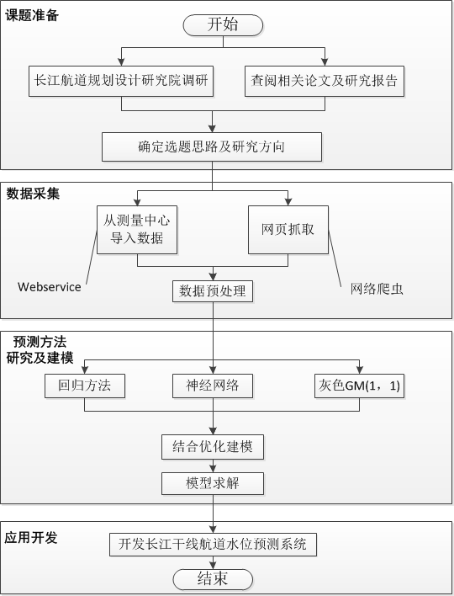
图3 技术路线图

6．预期的研究成果和创新点
预期成果：
根据本课题拟定的主要研究内容，预期研究成果如下：
- 建立基于数据挖掘的长江干线航道水位预测模型；
- 基于数据挖掘的长江干线航道系统软件一套；
- 公开发表学术论文1-2篇。

创新点：
- 针对当前国家水文数据库中数据较难获得，网页公布数据较为零散的问题，利用webservice技术直接从单位获取数据及用网络爬虫从网页自动抓取所需数据，获取水文信息。
- 将传统、常见的水位预测方法具体应用于长江干线航道水位，并对其结合优化，建立适合于长江干线航道水位的预测模型。

7．研究进度安排
2014年1月-2月 查阅相关文献，深入研究文献内容并完成开题报告；
2014年2月-3月 研究数据采集技术，研究webservice及网络爬虫等功能。
2014年4月-6月 研究数据挖掘，各种预测算法，建立水位预测模型。
2014年7月-9月 完成基于数据挖掘技术的水位预测系统设计，包括数据库设计，系统框架设计，界面设计等；
2014年9月 毕业论文初稿完成；
2014年10月 成稿完成、打印、装订；
2014年11月 完成终稿，进行论文预答辩，并将论文送审；
2014年12月 论文答辩。

注：可加附页

五、选题报告时间及考核小组人员：
选题报告的时间及参加报告会的考核小组人员名单（副教授以上职称者不少于5人，此栏由导师填写）：

举行报告会时间：

地 点：

参加人员：组长： 职称： （导师不能担任组长）

成员： 职称：

成员： 职称：

成员： 职称：

成员： 职称：

成员： 职称：
六、考核小组对选题报告的意见：

该同学的选题报告对相关技术进行了较详细地综述，分析了国内外研究现状，明确了研究目标，制定了研究内容与研究计划，阐述了研究方法和技术路线，并预计了研究成果和创新点，考核小组一致同意通过该同学的开题报告。

选题报告考查成绩：（记优、良、中、及格、不及格）

考核小组组长签名： 年 月 日
七、学院审查意见：

主管领导签字： 年 月 日
八、学院备案时间：

教 学 秘 书： 年 月 日

